DISFAGIA ASESORAMIENTO Y NUTRICIÓN

¿ CÓMO SE RECONOCE a una persona con DISFAGIA ?
-Se atragantan . Tosen cuando comen , beben , o incluso con la propia saliva
-Algunos tardan mucho en comer , dejan de alimentarse, beben poco.
-Pierden peso . Están mal nutridos e hidratados.
-Sufren neumonías y otras infecciones respiratorias .
¿QUIENES TIENEN RIESGO DE DISFAGIA ?
Los pacientes que han padecido ICTUS o enfermedades como el Parkinson , la Esclerosis múltiple ó la ELA suelen sufrir disfagia . La Disfagia complica la enfermedad y empeora el pronóstico de recuperación.
Muchos no se diagnostican por no conocer los síntomas .
Las personas sanas mayores de 75 años tienen más riesgo .
¿QUÉ DEBO HACER CUANDO SE ATRAGANTA?
Algún resto de alimento o líquido ha penetrado en la via aérea o se ha aspirado hacia el pulmón produciendo ahogo
-No debe darle de beber
-Hágale toser con fuerza con el cuerpo inclinado hacia delante. Presione fuerte desde atrás su tórax a la altura del esternón.
-Después debe carraspear y toser varias veces para limpiar los restos que hayan quedado cerca de la via respiratoria

Imágenes : http://joya937.mx/blogs/ya-conoces-que-es-la-maniobra-de-heimlich-y-como-realizarla.html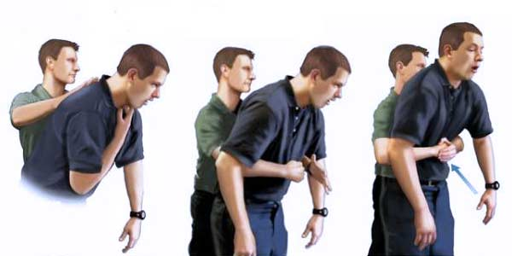
Esta maniobra sirve también para niños . Consúltenos , podemos enseñarle a practicarla sin riesgo.
CONSEJOS PARA ALIMENTACIÓN
-Evite distracciones . No hable o ría mientras come
- La cabeza debe estar recta o algo inclinada hacia delante . No coma tumbado ni recostado.
-No use pajita ni jeringas.
-Tómese tiempo para masticar e insalivar bien los alimentos.
- Coma con cuchara planas y beba en vaso de boca ancha.
-Introduzca pequeñas cantidades cada vez. La siguiente cucharada debe encontrar la boca vacía.
-Espese los líquidos si se atraganta o tose más con agua. Su médico le indicará cómo hacerlo -Lávese los dientes después de las comidas.
-Si usa prótesis dental procure que ajuste bien. Manténgala muy limpia siempre.
ALIMENTOS QUE DEBE EVITAR
-Frutos secos, legumbres con pieles , queso duro , corteza de pan , huesecillos, pescado con espinas.
- Fruta que suelta líquido al morder (naranja, melón, sandía).
-Sopas , gazpachos ó líquidos con sólidos flotando (dobles texturas).

